RPG0018 - Por que não paralelizar
202303832338 - Rafael Rosendo Tagliaferro
Campos Interlagos

Objetivos da prática

Criar servidores Java com base em Sockets.
- Criar clientes síncronos para servidores com base em Sockets.
- Criar clientes assíncronos para servidores com base em Sockets.
- Utilizar Threads para implementação de processos paralelos.
- No final do exercício, o aluno terá criado um servidor Java baseado em Socket, com acesso ao banco de dados via JPA, além de utilizar os recursos nativos do Java para implementação de clientes síncronos e assíncronos. As Threads serão usadas tanto no servidor, para viabilizar múltiplos clientes paralelos, quanto no cliente, para implementar a resposta assíncrona.

1º Procedimento | Criando o Servidor e Cliente de Teste
Análise e Conclusão:
Como funcionam as classes Socket e ServerSocket?
- Qual a importância das portas para a conexão com servidores?
R: Importante para diferenciar varios serviços, pois um unico serviço esta conectado a uma porta de comunicação.

- Para que servem as classes de entrada e saída ObjectInputStream e ObjectOutputStream, e por que os objetos transmitidos devem ser serializáveis?
R: InputStream serve para enviar fluxo de bytes nas portas e outputstream serve para ler a entrada de dados feita pelo input, os objetos precisam ser serializaveis para garantir o estado do objeto e a conversão dele em objeto

- Por que, mesmo utilizando as classes de entidades JPA no cliente, foi possível garantir o isolamento do acesso ao banco de dados?
R: Por que o isolamento do banco é feito atraves da camada server.

2º Procedimento | Servidor Completo e Cliente Assíncrono

- Como as Threads podem ser utilizadas para o tratamento assíncrono das respostas enviadas pelo servidor?
- Para que serve o método invokeLater, da classe SwingUtilities?
R: Para efetuar a atualização dos graficos dentro da thread, sem ele não teria atualização da interface para o objeto grafico.

- Como os objetos são enviados e recebidos pelo Socket Java?
R: São enviados e recebidos atraves de sockets e objetos binarios, atraves de serialização das mensagens

- Compare a utilização de comportamento assíncrono ou síncrono nos clientes com Socket Java, ressaltando as características relacionadas ao bloqueio do processamento.
R: No comportamento assincrono, a resposta não vem imediatamente e na sincrona, equanto a resposta não chegar, a thread fica aguardando a sua execução.

Print – 1º Procedimento :
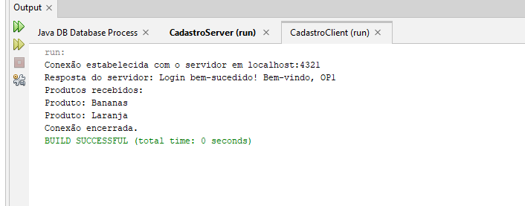
Prints – 2 Procedimento :
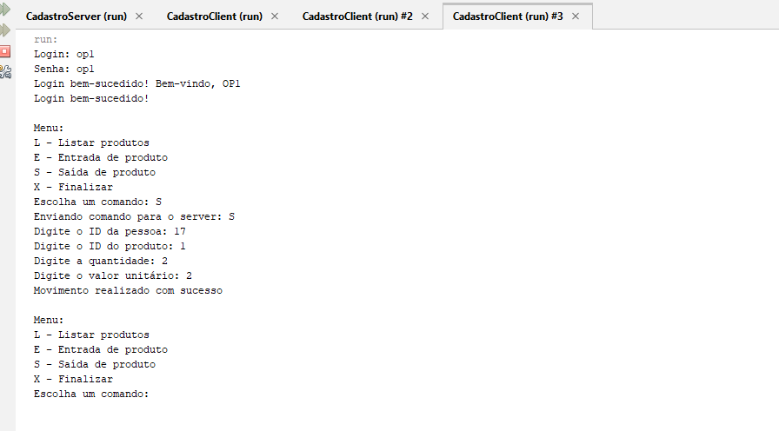

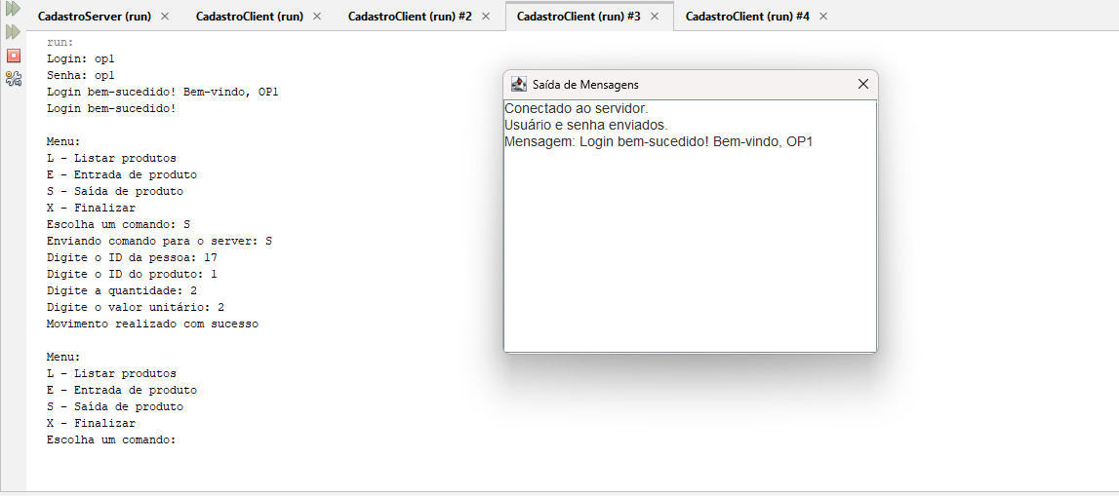
Códigos
cadastroclient.java
/*
* Click nbfs://nbhost/SystemFileSystem/Templates/Licenses/license-default.txt to change this license
* Click nbfs://nbhost/SystemFileSystem/Templates/Classes/Class.java to edit this template
*/
package cadastroclient;

import javax.swing.*;
import java.io.*;
import java.net.Socket;
import java.util.List;
import model.Produtos;

public class ThreadClient extends Thread {
private ObjectInputStream entrada;
private ObjectOutputStream saida;
private SaidaFrame saidaFrame;
private final String usuario = "op1"; // Usuário fixo
private final String senha = "op1"; // Senha fixa

public ThreadClient(SaidaFrame saidaFrame) {
this.saidaFrame = saidaFrame;
}

@Override
public void run() {
try {
// Conecta ao servidor
Socket socket = new Socket("localhost", 4321);
saidaFrame.texto.append("Conectado ao servidor.\n");

// Inicializa canais de entrada e saída
saida = new ObjectOutputStream(socket.getOutputStream());
entrada = new ObjectInputStream(socket.getInputStream());

// Envia usuário e senha ao servidor
saida.writeObject(usuario);
saida.writeObject(senha);
saida.flush();
saidaFrame.texto.append("Usuário e senha enviados.\n");

// Loop contínuo para leitura do servidor
while (true) {
Object obj = entrada.readObject();

// Atualiza o JTextArea com a mensagem recebida
SwingUtilities.invokeLater(() -> {
if (obj instanceof String) {
saidaFrame.texto.append("Mensagem: " + obj + "\n");
} else if (obj instanceof List) {
List<?> listaProdutos = (List<?>) obj;
for (Object item : listaProdutos) {
if (item instanceof Produtos) {
Produtos produto = (Produtos) item;
saidaFrame.texto.append(
"Produto: " + produto.getNome() +
", Quantidade: " + produto.getQuantidade() + "\n"
);
}
}
} else {
saidaFrame.texto.append("Objeto desconhecido recebido.\n");
}

// Atualiza o caret para o final do texto
saidaFrame.texto.setCaretPosition(saidaFrame.texto.getDocument().getLength());
});
}
} catch (IOException | ClassNotFoundException e) {
SwingUtilities.invokeLater(() -> {
saidaFrame.texto.append("Erro: " + e.getMessage() + "\n");
});
e.printStackTrace();
}
}

public static void main(String[] args) {
// Cria o frame e inicializa a thread cliente
JFrame parentFrame = new JFrame("Cliente");
SaidaFrame saidaFrame = new SaidaFrame(parentFrame);
saidaFrame.setVisible(true);

ThreadClient threadClient = new ThreadClient(saidaFrame);
threadClient.start();
}
}
CadastroClientV2.java

/*
* Click nbfs://nbhost/SystemFileSystem/Templates/Licenses/license-default.txt to change this license
* Click nbfs://nbhost/SystemFileSystem/Templates/Classes/Class.java to edit this template
*/
package cadastroclient;

import java.io.BufferedReader;
import java.io.IOException;
import java.io.InputStreamReader;
import java.io.ObjectInputStream;
import java.io.ObjectOutputStream;
import java.math.BigDecimal;
import java.net.Socket;
import java.util.List;
import model.Produtos;

/**
*
* @author rafae
*/
public class CadastroClientV2 {
private static Socket socket;
private static ObjectOutputStream out;
private static ObjectInputStream in;
private static BufferedReader reader = new BufferedReader(new InputStreamReader(System.in));

public static void main(String[] args) {
try {
// Conectar ao servidor na porta 4321
socket = new Socket("localhost", 4321);
out = new ObjectOutputStream(socket.getOutputStream());
in = new ObjectInputStream(socket.getInputStream());

// Login e senha
System.out.print("Login: ");
String login = reader.readLine();
System.out.print("Senha: ");
String senha = reader.readLine();

// Enviar login e senha para o servidor
out.writeObject(login);
out.writeObject(senha);

// Lê a resposta do servidor (validação do login)
String resposta = (String) in.readObject();
System.out.println(resposta);
if (resposta.startsWith("Login bem-sucedido")) {
System.out.println("Login bem-sucedido!");

// Menu - inicio
while (true) {
exibirMenu();
String comando = reader.readLine().toUpperCase();
if ("L".equals(comando)) {
out.writeObject("L"); // Listar produtos
out.flush();
Object obj = in.readObject();
if (obj instanceof List) {
List<?> produtos = (List<?>) obj;

System.out.println("Produtos recebidos:");
for (Object item : produtos) {
if (item instanceof Produtos) {
Produtos produto = (Produtos) item;
System.out.println("Produto: " + produto.getNome());
}
}
} else {
System.out.println("Erro ao receber lista de produtos.");
}
} else if ("E".equals(comando) || "S".equals(comando)) {
processarMovimento(comando);
Object obj = in.readObject();
System.out.println(obj);
} else if ("X".equals(comando)) {
System.out.println("Finalizando o cliente.");
break;
} else {
System.out.println("Comando inválido. Tente novamente.");
}
}
} else {
System.out.println("Login ou senha inválidos.");
}

} catch (IOException | ClassNotFoundException e) {
System.err.println("Erro ao conectar ao servidor: " + e.getMessage());
e.printStackTrace();
} finally {
try {
socket.close();
} catch (IOException e) {
e.printStackTrace();
}
}
}

private static void exibirMenu() {
System.out.println("\nMenu:");
System.out.println("L - Listar produtos");
System.out.println("E - Entrada de produto");
System.out.println("S - Saída de produto");
System.out.println("X - Finalizar");
System.out.print("Escolha um comando: ");
}

private static void processarMovimento(String tipo) throws IOException {
// Enviar tipo de movimento (E ou S)
System.out.println("Enviando comando para o server: " + tipo);
out.writeObject(tipo);

// Obter ID da pessoa
System.out.print("Digite o ID da pessoa: ");
Integer pessoaId = Integer.parseInt(reader.readLine());
out.writeInt(pessoaId);

// Obter ID do produto
System.out.print("Digite o ID do produto: ");
Integer produtoId = Integer.parseInt(reader.readLine());
out.writeInt(produtoId);

// Obter quantidade
System.out.print("Digite a quantidade: ");
Integer quantidade = Integer.parseInt(reader.readLine());
out.writeInt(quantidade);

// Obter valor unitário
System.out.print("Digite o valor unitário: ");
BigDecimal valorUnitario = new BigDecimal(reader.readLine());
out.writeObject(valorUnitario);

//;out.flush();
}

}
SaidaFrame.java

/*
* Click nbfs://nbhost/SystemFileSystem/Templates/Licenses/license-default.txt to change this license
* Click nbfs://nbhost/SystemFileSystem/Templates/Classes/Class.java to edit this template
*/
package cadastroclient;

import java.awt.BorderLayout;
import java.awt.Font;
import javax.swing.JDialog;
import javax.swing.JFrame;
import javax.swing.JScrollPane;
import javax.swing.JTextArea;

/**
*
* @author rafae
*/
public class SaidaFrame extends JDialog {
public JTextArea texto;

public SaidaFrame(JFrame parent) {
super(parent, "Saída de Mensagens", false);

setBounds(100, 100, 400, 300);

texto = new JTextArea();
texto.setEditable(false);
texto.setFont(new Font("Arial", Font.PLAIN, 14));
texto.setLineWrap(true);
texto.setWrapStyleWord(true);

JScrollPane scrollPane = new JScrollPane(texto);

getContentPane().add(scrollPane, BorderLayout.CENTER);

setDefaultCloseOperation(DISPOSE_ON_CLOSE);
}

public void adicionarMensagem(String mensagem) {
texto.append(mensagem + "\n");
texto.setCaretPosition(texto.getDocument().getLength() - 1);
texto.update(texto.getGraphics());
}

// Método para exibir a janela
public void exibir() {
setVisible(true);
}
}
Threadclient.java

/*
* Click nbfs://nbhost/SystemFileSystem/Templates/Licenses/license-default.txt to change this license
* Click nbfs://nbhost/SystemFileSystem/Templates/Classes/Class.java to edit this template
*/
package cadastroclient;

import javax.swing.*;
import java.io.*;
import java.net.Socket;
import java.util.List;
import model.Produtos;

public class ThreadClient extends Thread {
private ObjectInputStream entrada;
private ObjectOutputStream saida;
private SaidaFrame saidaFrame;
private final String usuario = "op1"; // Usuário fixo
private final String senha = "op1"; // Senha fixa

public ThreadClient(SaidaFrame saidaFrame) {
this.saidaFrame = saidaFrame;
}

@Override
public void run() {
try {
// Conecta ao servidor
Socket socket = new Socket("localhost", 4321);
saidaFrame.texto.append("Conectado ao servidor.\n");

// Inicializa canais de entrada e saída
saida = new ObjectOutputStream(socket.getOutputStream());
entrada = new ObjectInputStream(socket.getInputStream());

// Envia usuário e senha ao servidor
saida.writeObject(usuario);
saida.writeObject(senha);
saida.flush();
saidaFrame.texto.append("Usuário e senha enviados.\n");

// Loop contínuo para leitura do servidor
while (true) {
Object obj = entrada.readObject();

// Atualiza o JTextArea com a mensagem recebida
SwingUtilities.invokeLater(() -> {
if (obj instanceof String) {
saidaFrame.texto.append("Mensagem: " + obj + "\n");
} else if (obj instanceof List) {
List<?> listaProdutos = (List<?>) obj;
for (Object item : listaProdutos) {
if (item instanceof Produtos) {
Produtos produto = (Produtos) item;
saidaFrame.texto.append(
"Produto: " + produto.getNome() +
", Quantidade: " + produto.getQuantidade() + "\n"
);
}
}
} else {
saidaFrame.texto.append("Objeto desconhecido recebido.\n");
}

// Atualiza o caret para o final do texto
saidaFrame.texto.setCaretPosition(saidaFrame.texto.getDocument().getLength());
});
}
} catch (IOException | ClassNotFoundException e) {
SwingUtilities.invokeLater(() -> {
saidaFrame.texto.append("Erro: " + e.getMessage() + "\n");
});
e.printStackTrace();
}
}

public static void main(String[] args) {
// Cria o frame e inicializa a thread cliente
JFrame parentFrame = new JFrame("Cliente");
SaidaFrame saidaFrame = new SaidaFrame(parentFrame);
saidaFrame.setVisible(true);

ThreadClient threadClient = new ThreadClient(saidaFrame);
threadClient.start();
}
}
CadastroServer.java
/*
* Click nbfs://nbhost/SystemFileSystem/Templates/Licenses/license-default.txt to change this license
* Click nbfs://nbhost/SystemFileSystem/Templates/Classes/Main.java to edit this template
*/
package cadastroserver;

import controller.MovimentosJpaController;
import controller.PessoaJpaController;
import controller.ProdutosJpaController;
import controller.UsuariosJpaController;
import java.io.IOException;
import java.net.ServerSocket;
import java.net.Socket;
import javax.persistence.EntityManagerFactory;
import javax.persistence.Persistence;

/**
*
* @author rafae
*/
public class CadastroServer {

/**
* @param args the command line arguments
*/
public static void main(String[] args) {
int port = 4321;

EntityManagerFactory emf = Persistence.createEntityManagerFactory("CadastroServerPU");

ProdutosJpaController ctrl = new ProdutosJpaController(emf);
UsuariosJpaController ctrlUsu = new UsuariosJpaController(emf);
MovimentosJpaController ctrlMov = new MovimentosJpaController(emf);
PessoaJpaController ctrlPessoa = new PessoaJpaController(emf);

try (ServerSocket serverSocket = new ServerSocket(port)) {
System.out.println("Servidor iniciado na porta " + port);

while (true) {
System.out.println("Aguardando conexões...");
Socket clientSocket = serverSocket.accept();
System.out.println("Cliente conectado: " + clientSocket.getInetAddress());

CadastroThread thread = new CadastroThread(ctrl, ctrlUsu, ctrlMov, ctrl, ctrlPessoa, clientSocket);
thread.start();

System.out.println("Thread criada para o cliente " + clientSocket.getInetAddress());
}
} catch (IOException e) {
System.err.println("Erro no servidor: " + e.getMessage());
} finally {
emf.close();
System.out.println("EntityManagerFactory fechado.");
}
}

}
CadastroThread.java
/*
* Click nbfs://nbhost/SystemFileSystem/Templates/Licenses/license-default.txt to change this license
* Click nbfs://nbhost/SystemFileSystem/Templates/Classes/Class.java to edit this template
*/
package cadastroserver;

import controller.MovimentosJpaController;
import controller.PessoaJpaController;
import java.io.*;
import java.net.*;
import java.util.List;
import javax.persistence.EntityManagerFactory;
import javax.persistence.Persistence;

import controller.ProdutosJpaController;
import controller.UsuariosJpaController;
import java.math.BigDecimal;
import model.Movimentos;
import model.Pessoa;
import model.Usuarios;
import model.Produtos;

/**
*
* @author rafae
*/
public class CadastroThread extends Thread {
private final ProdutosJpaController ctrl;
private final UsuariosJpaController ctrlUsu;
private final MovimentosJpaController ctrlMov;
private final Socket s1;
private final ProdutosJpaController ctrlProd;
private final PessoaJpaController ctrlPessoa;

public CadastroThread(ProdutosJpaController ctrl, UsuariosJpaController ctrlUsu, MovimentosJpaController ctrlMov, ProdutosJpaController ctrlProd, PessoaJpaController ctrlPessoa, Socket s1) {
this.ctrl = ctrl;
this.ctrlUsu = ctrlUsu;
this.s1 = s1;
this.ctrlMov = ctrlMov;
this.ctrlProd = ctrlProd;
this.ctrlPessoa = ctrlPessoa;
}

@Override
public void run() {
try (
ObjectOutputStream out = new ObjectOutputStream(s1.getOutputStream());
ObjectInputStream in = new ObjectInputStream(s1.getInputStream());
) {

String login = (String) in.readObject();
String senha = (String) in.readObject();

Usuarios usuario = ctrlUsu.findUsuarioByLoginAndSenha(login, senha);
if (usuario == null) {
out.writeObject("Acesso negado! Login ou senha inválidos.");
s1.close();
return;
}

out.writeObject("Login bem-sucedido! Bem-vindo, " + usuario.getLogin());
//out.writeChars("RTeste");
//out.flush();
boolean ativo = true;

while (ativo) {
// Obter o comando do cliente
String comando = (String) in.readObject();

switch (comando) {
case "L": // Listar produtos
List<Produtos> produtos = ctrl.findProdutoEntities();
//System.out.println(produtos.toString());
out.writeObject(produtos);
break;
case "S":
case "E":
Integer idPessoa = in.readInt();
System.out.println(idPessoa);
Integer idProduto = in.readInt();
System.out.println(idProduto);
Integer quantidade = in.readInt();
System.out.println(quantidade);
BigDecimal valorUnitario = (BigDecimal) in.readObject();
System.out.println(valorUnitario);

System.out.println(comando);

//out.writeObject("Produto não encontrado");

Produtos produto = ctrlProd.findProdutoById(idProduto);
if (produto == null) {
out.writeObject("Produto não encontrado");
continue;
}

Pessoa pessoa = ctrlPessoa.findPessoaById(idPessoa);
if (pessoa == null) {
out.writeObject("Pessoa não encontrado");
continue;
}

// Criar o objeto Movimento
Movimentos movimento = new Movimentos();
movimento.setTipo(comando);
movimento.setUsuarioID(usuario);
movimento.setPessoaID(idPessoa);
movimento.setProdutoID(produto);
movimento.setQuantidade(quantidade);
movimento.setPrecoUnitario(valorUnitario);

System.out.println("Gravando movimento");
ctrlMov.create(movimento);

if ("E".equals(comando)) {
produto.setQuantidade(produto.getQuantidade() + quantidade);
} else if ("S".equals(comando)) {
if (produto.getQuantidade() >= quantidade) {
produto.setQuantidade(produto.getQuantidade() - quantidade);
} else {
out.writeObject("Quantidade insuficiente para saída");
continue;
}
}
ctrlProd.edit(produto);
out.writeObject("Movimento realizado com sucesso");
case "X": // Sair
ativo = false;
out.writeObject("Conexão encerrada.");
break;

default:
out.writeObject("Comando inválido2.");
break;
}
}

s1.close();
} catch (IOException | ClassNotFoundException e) {
System.err.println("Erro na comunicação com o cliente: " + e.getMessage());
}
}
}

